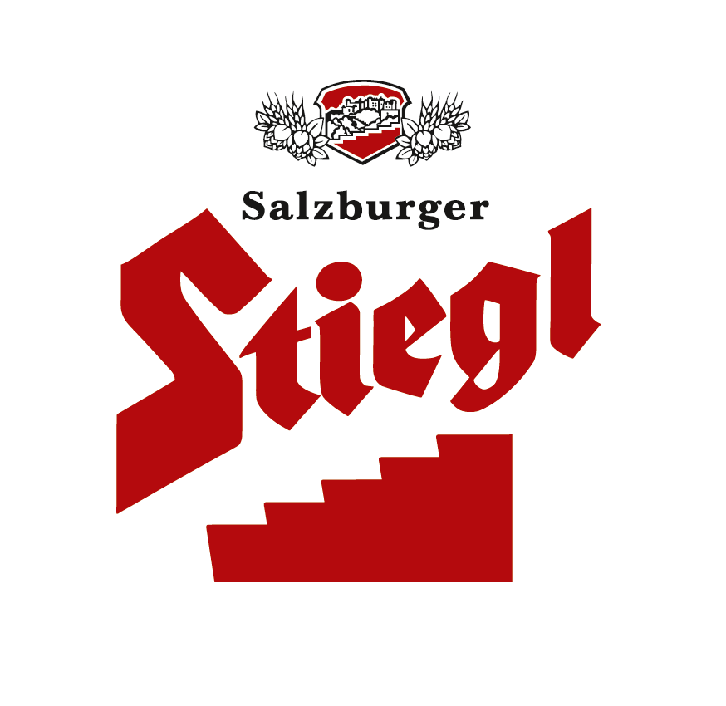
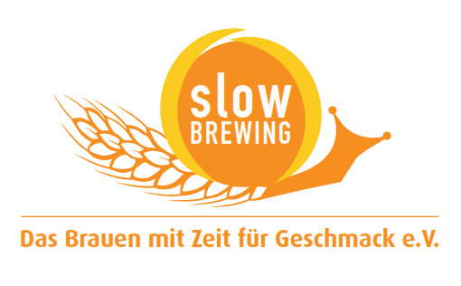
Presseinformation!

➲ Das perfekte Sommergetränk: Stiegl-Hausbier „Schneeweißchen & Orangenrot“
➲ Stiegl würzt sein aktuelles Hausbier mit Koriander und Orangenschalen
➲ Alle Zutaten aus kontrolliert biologischem Anbau

„Schneeweißchen & Orangenrot“:
Ein Biermärchen wird wahr

Mit dem vierten Hausbier der Serie 2015 hat Stiegl-Kreativbraumeister Markus Trinker ein Sommermärchen wahr werden lassen. Entstanden ist dabei eine österreichische Interpretation des Bierstils „Witbier“, also ein klassisch belgisches Weizenbier, mit dem originellen Namen „Schneeweißchen & Orangenrot“, das mit seinem erfrischenden Geschmack gleich beim ersten Schluck im sommerlichen Gastgarten zum Träumen und Genießen entführt.

Hat man das strohblonde, spritzige Wit mit natürlicher Trübung einmal im Glas, kann man erahnen, warum die beiden Schwestern aus dem Grimm-Märchen „Schneeweißchen und Rosenrot“ bei der Namensgebung Pate standen. Die Kombination der Zutaten ist einfach märchenhaft: Ein schlankes, mildes Bier, das von fruchtigen Aromen getragen wird und mit seiner Spritzigkeit Lust auf Mehr macht. Die in Belgien traditionellen Zutaten Koriander und Orangenschalen bringen eine feine Würze ein, verleihen dem Bier eine ganz besonders frische Note und machen es damit zum perfekten Sommergetränk. „Unser frisch gebrautes Hausbier eignet sich nicht nur als erfrischender Aperitif, sondern passt auch ideal zu sommerlichen Gerichten wie Salaten, Frischkäse, Spargel, Fisch und Pasta“, erklärt dazu Markus Trinker.

Jetzt erhältlich
Diese limitierte Hausbier-Edition enthält in bewährter Weise ausschließlich biologische Zutaten und ist in der Zeit von 3. Juni bis 29. Juli in ausgewählten Gastronomiebetrieben, im Stiegl-Braushop, in den Stiegl-Getränkeshops (Salzburg und Wien) und im exklusiven Lebensmittelhandel bei Merkur Hoher Markt (Wien), im Stiegl-Online-Shop (www.braushop.at) sowie auch in Deutschland im Onlineshop „Biertraum“ (www.biertraum.de) in der 0,75-Liter-Einwegflasche erhältlich.

Biergattung: Vollbier mit Gewürzen, „Wit Blanche“
Stammwürze: 12,0°
Alkoholgehalt: 5,0 % Vol.
Zutaten: Wasser, BIO-Gersten- und Weizenmalz, BIO-Hafer, BIO-Hopfen,
BIO-Orangenschalen und BIO-Koriander, Hefe
(Alle Zutaten aus kontrolliert biologischem Anbau)
Bierpflege: Das Stiegl-Hausbier „Schneeweißchen & Orangenrot“ wird idealerweise im Stiegl-Pokal serviert. Die perfekte Trinktemperatur liegt zwischen 5 und 6 Grad.
Preis: gesehen um 6,90 Euro

2015-06-02

Rückfragen richten Sie bitte an:

Stiegl-Pressestelle, Mag. Alexandra Picker-Rußwurm, c/o Hebenstreit & Picker PR GmbH
Tel. 0662-841187-0, E-Mail office@hebenstreit-picker.at

